Установка Астры:

Настроили виртуальную машину для совместимости с машиной.

Выбрали базовый уровень защиты «орёл» с базовыми параметрами.

Установили пароль и выбрали имя пользователя. Астра следит за тем, чтобы был надёжный пароль, но не ругается на ненадёжный. Можно поставить отдельный пароль для загрузчика и создать сразу несколько учётных записей.

Возможности настройки безопасности:

Можно добавить новых пользователей, установить максимальное время между сменой паролей, срок действия учётной записи, метки разрешений, после скольки неудачных входов блокировку учётной записи.

Решили посмотреть доступные настройки безопасности:

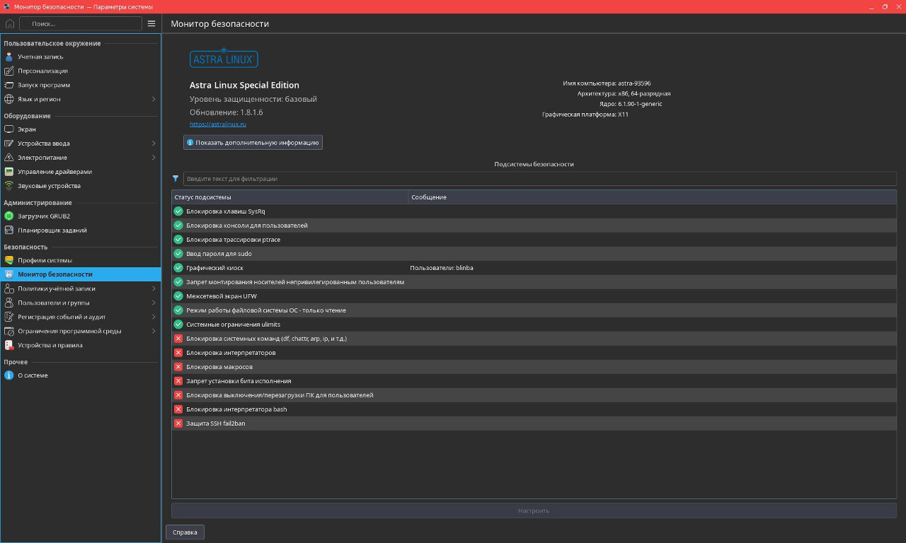

Создали пользователя, которому ничего нельзя:

Запретили ему доступ к папкам, к консоли, к изменению файлов и тд:

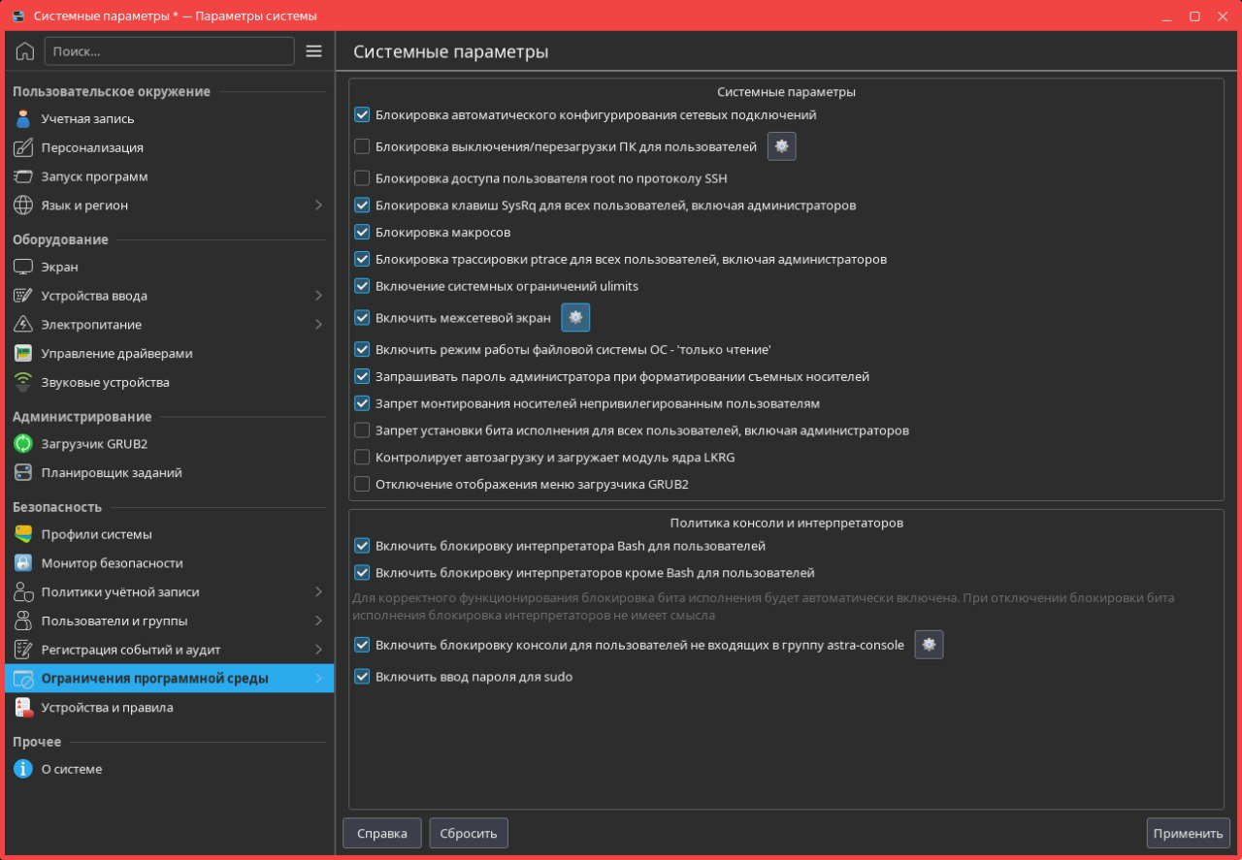

«Запрет интернета в процессе»

Таким образом мы можем настраивать иерархию доступа к данным.

Можно составить расписание работы, перезагрузки и блокировки.

Мы добавили перезагрузку каждый день в 00.00 часов.

Мы перезагрузились и решили зашли в систему от чубрика, которому ничего нельзя, в итоге отказалось, что его учётная запись уже истекла. Поэтому мы зашли от пользователя админа и продлили ему запись. Зашли ещё раз:

Итак, нам действительно запрещён доступ к настройкам и вообще всему.

Решили разрешить ему заходить только в браузер и больше никуда вообще:

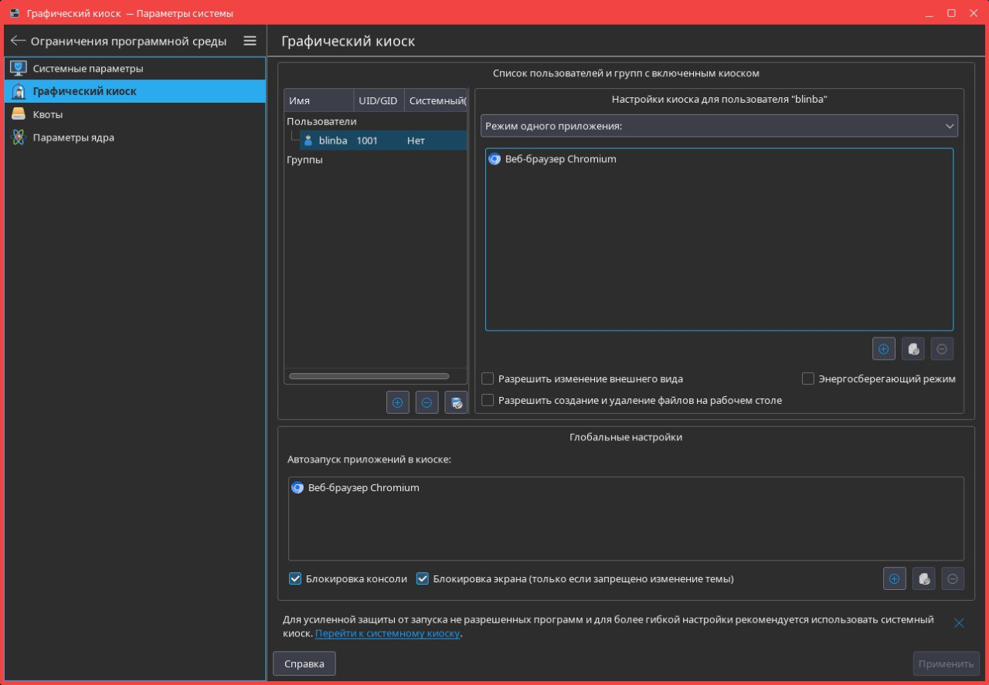

Зашли на чубрика, и там мы действительно можем только сидеть в интернете и смотреть ютуб.

Урааааааа! Мы запретили интернет для нашего чубрика, прописав правила для него в файерволе.

В процессе этого возникли трудности: файервол выключался сам по себе и не работал.

Как мы это решили: Мы экспортировали профиль, тем самым застраховавшись от потери установленных правил, после этого файервол перестал отключаться.

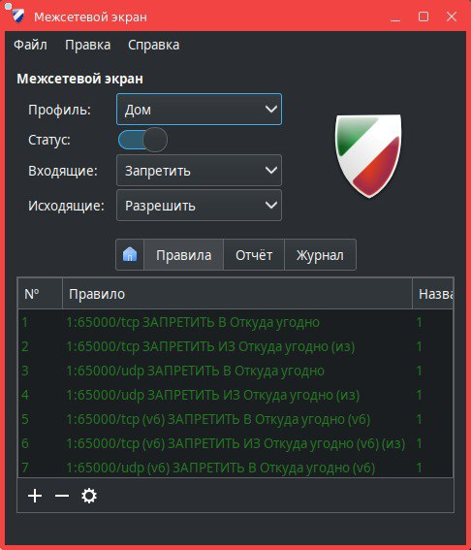

Мы пришли к тому, что создали чубрика, который может заходить только в хром и не имеет доступа в интернет.